HOMILIE
Vruchten voortbrengen
Johannes 15,1-8
29 april 2018
Pol Hendrix

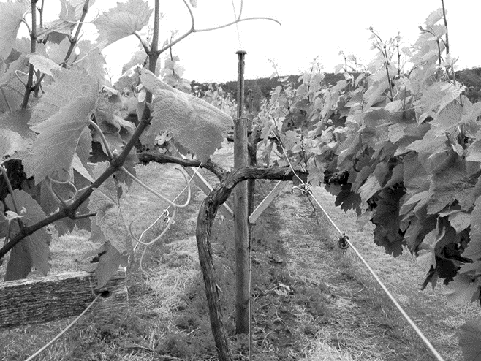

De ware leerling is dus te herkennen aan de vruchten die hij voortbrengt omdat hij verbonden blijft met de leermeester. Jezus gebruikt daarvoor het beeld van de wijnstok en de ranken en tegenwoordig moet je niet eens meer zo ver gaan om wijngaarden te zien, een gevolg van de klimaatverandering. Maar met wijn moet je wel oppassen: glaasje op, laat je rijden! Het gaat dan ook maar om beeldspraak, die je gewoon moet loslaten van zodra de betekenis ervan is doorgedrongen.

Een hedendaagse Jezus zou misschien het beeld van het internet gebruiken om het belang van verbondenheid te verduidelijken. Ook dat beeld heeft zijn beperkingen als we zien hoe nogal wat mensen veel tijd steken in hun gsm en al zijn mogelijkheden. Verbondenheid wordt algauw een obsessie en men spendeert er zoveel tijd aan, dat er geen tijd overblijft om ook nog vruchten voort te brengen. Door de sociale media lijkt verbondenheid een doel op zich te zijn geworden. Terwijl het eigenlijk veeleer het middel is (of de voorwaarde) om vruchten voort te brengen.

Door de snelle groei van het internet en de communicatiemedia is de wereldwijde verbondenheid stilaan een evidentie geworden. Al zijn er nog altijd heel wat internationale conflicten en spanningen tussen volkeren en culturen. Door de wanverhoudingen tussen arm en rijk, door oorlogen en gevolgen van de klimaatverandering worden we overspoeld door migranten, asielzoekers en vluchtelingen, die hopen om hier meer veiligheid en meer levenskwaliteit te vinden. Dat daagt ons uit om een verbondenheid te vinden die leefbaar is en vruchtbaar!

Die situatie maakt ons ook meer bewust dat de levensomstandigheden in vele zuiderse landen dringend moeten worden verbeterd. Tot op zekere hoogte is het ook onze verantwoordelijkheid, denkend aan wat er in koloniale tijden is scheefgegroeid. Er moet nog heel wat worden rechtgezet! Hopelijk vindt de internationale gemeenschap snel de moed en de middelen opdat gerechtigheid kan geschieden. Daartoe zal men een nieuw evenwicht moeten vinden zowel op economisch als op cultureel gebied. Ook godsdiensten dienen zich geroepen te voelen om te groeien naar een nieuwe verbondenheid.
Het is toch al te gek dat in deze tijd joden, christenen en moslims hun eigenheid zoeken in verouderde tradities en meer belang hechten aan wat hen onderscheidt van de anderen dan aan wat hen met elkaar verbindt! We kunnen ons niet blijven verstoppen achter wederzijds respect. Respect is al te dikwijls niet anders dan een excuus voor een status quo: ieder blijft zitten waar die zit en we laten geen veranderingen toe die ons dichter bij elkaar brengen. Er zit een zeer kwalijk geurtje aan respect – we moeten daarmee oppassen!

In het evangelie is er geen sprake van respect, wél van een nieuw verstaan van het verbond tussen God en de mensen. Wat Jezus ons heeft geleerd is een nieuwe spiritualiteit en de eerste christenen hadden algauw begrepen dat zij Jezus zelf daarvan tot spil dienden te maken. Daarom wordt dat in de evangelies ook zo benadrukt. Jezus is de wijnstok en wij zijn de ranken en omdat wij met de wijnstok verbonden zijn, brengen wij vruchten voort. Zonder die verbondenheid brengen wij niks voort en, o, wat krijg je dat inzicht moeilijk verkocht in deze tijd!

Ik ben ervan overtuigd dat het ontbreken van die spirituele verbondenheid mensen doet grijpen naar de illusie van verbondenheid die het internet biedt. Met gaat zijn eigenheid en persoonsgroei verbinden met de plaats die men meent in te nemen in het wereldwijde web. Maar er is geen web zonder spin. Denk maar aan het Facebook-schandaal of aan de Russische hackers of aan de ‘fake news’-makers in de Balkan, om er maar een paar te noemen, want er zijn veel meer spinnen die ons begluren, dat beseffen we wel (of misschien net iets te weinig) …

De gevaren van het internet daar gelaten, vraag ik vooral uw aandacht voor het belang van een oprechte spirituele verbondenheid, zoals we die bv. kunnen beleven in de communie. Ieder van ons maakt mee deel uit van het ‘lichaam van Christus’, dat wordt ons door de communie op het hart gedrukt. Of we zodoende ook de juiste vruchten voortbrengen, is nog een andere kwestie. Sommigen troosten zich met de gedachte dat niet iedere gelovige een ‘ware leerling van Jezus’ moet zijn. Waarom zouden we allemaal in eerste klas moeten spelen, als er zoveel meer plezier te maken is bij de amateurs? …
De gedachte ‘mag het iets minder zijn’ staat natuurlijk lijnrecht tegenover de evangelische oproep dat het juist iets meer zou moeten zijn. Ik kan natuurlijk niet anders dan daartoe aanzetten. Natuurlijk hebben we allemaal onze beperkingen, maar die moeten we maar in zoverre ‘respecteren’ als we daarnaast echt wel onze mogelijkheden inzetten. Misschien zijn we te rap ‘content van ons eigen’ en brengen daardoor niet de vruchten voort die we zouden kúnnen voortbrengen. Maar tegelijk wil ik ook een pluim geven aan al diegenen die zichzelf weten te overtreffen en een voorbeeld zijn voor ons allen.

